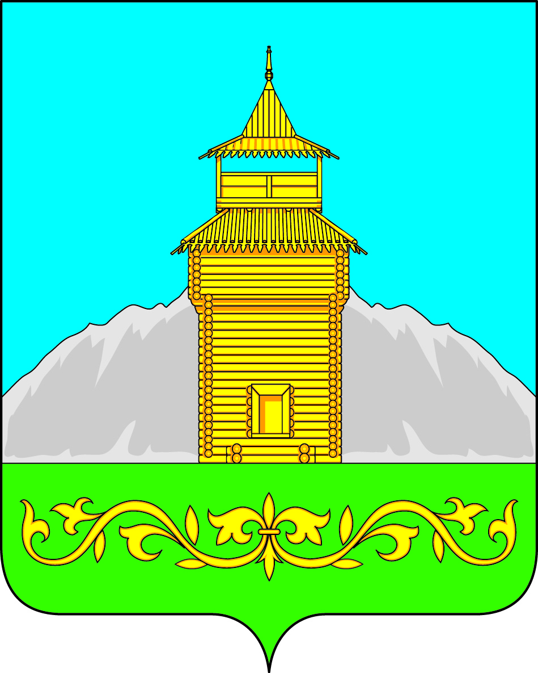

Российская Федерация
Республика Хакасия
Таштыпский район
Совет депутатов Таштыпского сельсовета

РЕШЕНИЕ

«02» апреля 2021года с. Таштып № 34

О расширении границ территории территориального общественного

самоуправления «Саяны» на территории села Таштып

Рассмотрев заявление граждан о расширении границ территории, на которой предполагается осуществлять территориальное общественное самоуправление, в соответствии с Федеральным законом от 06.10.2003 г. № 131-ФЗ «Об общих принципах организации местного самоуправления в Российской Федерации», Решением Совета депутатов муниципального образования Таштыпский сельсовет от 19 сентября 2012 года № 47 «Об утверждении Положения о территориальном общественном самоуправлении на территории муниципального образования Таштыпский сельсовет», Решением Совета депутатов Таштыпского сельсовета от 30.05.2018г. № 26 «Об установлении границ территории территориального общественного самоуправления на территории села Таштып», руководствуясь статьей 27 Устава муниципального образования Таштыпский сельсовет Совет депутатов Таштыпского сельсовета, РЕШИЛ:

- Расширить границы территориального общественного самоуправления «Саяны», в пределах которой предполагается осуществлять территориальное общественное самоуправление (согласно приложению).
- Контроль над исполнением настоящего решения возложить на комиссию по вопросам социальной политики, законности и правопорядка (А.И. Салайдинова).
- Настоящее решение вступает в силу со дня его опубликования.

Глава Таштыпского сельсовета Р.Х. Салимов.

Приложение
к решению Совета депутатов
Таштыпского сельсовета
от «02» апреля 2021 г. № 34

Территориальные границы деятельности территориального общественного самоуправления «Саяны» на территории села Таштып.

Границы территориального общественного самоуправления «Саяны», включают в себя границы села Таштып Таштыпского района Республики Хакасия:

1.Улица Мира- 9 домовладений 19 человек.
2.Улица Магистральная – 11 домовладений 18 человек
3.Улица Коммунальная -18 домовладений 24 человека.
4.Улица Андрея Матерова -7 домовладений 8 человек
5. Улица Степана Майнагашева- 3 домовладения 7 человек
6.Улица Таштыпская - 4 домовладения 12 человек
7.Улица Горная- 6 домовладений 7 человек.
8. Проезд Таштыпский - 5 домовладений 13 человек.
9. Улица Г.П. Шулбаева - 2 домовладения 7 человек.
Всего: 65 домовладений- 115 человек

